臺南市112學年度北區文元國小食育教材成果
各年段運作方式概述 | 年段 | 實施方式 | 是否搭配市本食育教材
各年段運作方式概述 | 一年級 | - 全班觀賞「均衡飲食金國王的環遊旅程」動畫，了解食物的六大分類及對人體的幫助。每一種食物都營養，樣樣都吃才健康。  ＊讓人體力強，精神好。  ①全穀根莖類  ②油脂與堅果種子類  ＊強健骨骼，促進成長和發育。  ③低脂乳品類  ④豆魚肉蛋類  ＊可以幫助消化，排便順暢。  ⑤蔬菜類  ⑥水果類  - 全班討論綠色健康食物有哪些?並一同寫學習單。 | □是  否

達成  效益 | 1.了解各類天然食物的益處，養成均衡飲食，不偏食的好習慣。  2.了解食物的種類，樣樣都吃才健康。  3.用餐時，注意餐桌禮儀，好好想用及愉快的用餐。
活動  照片 | 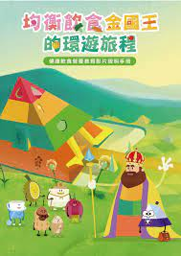 | 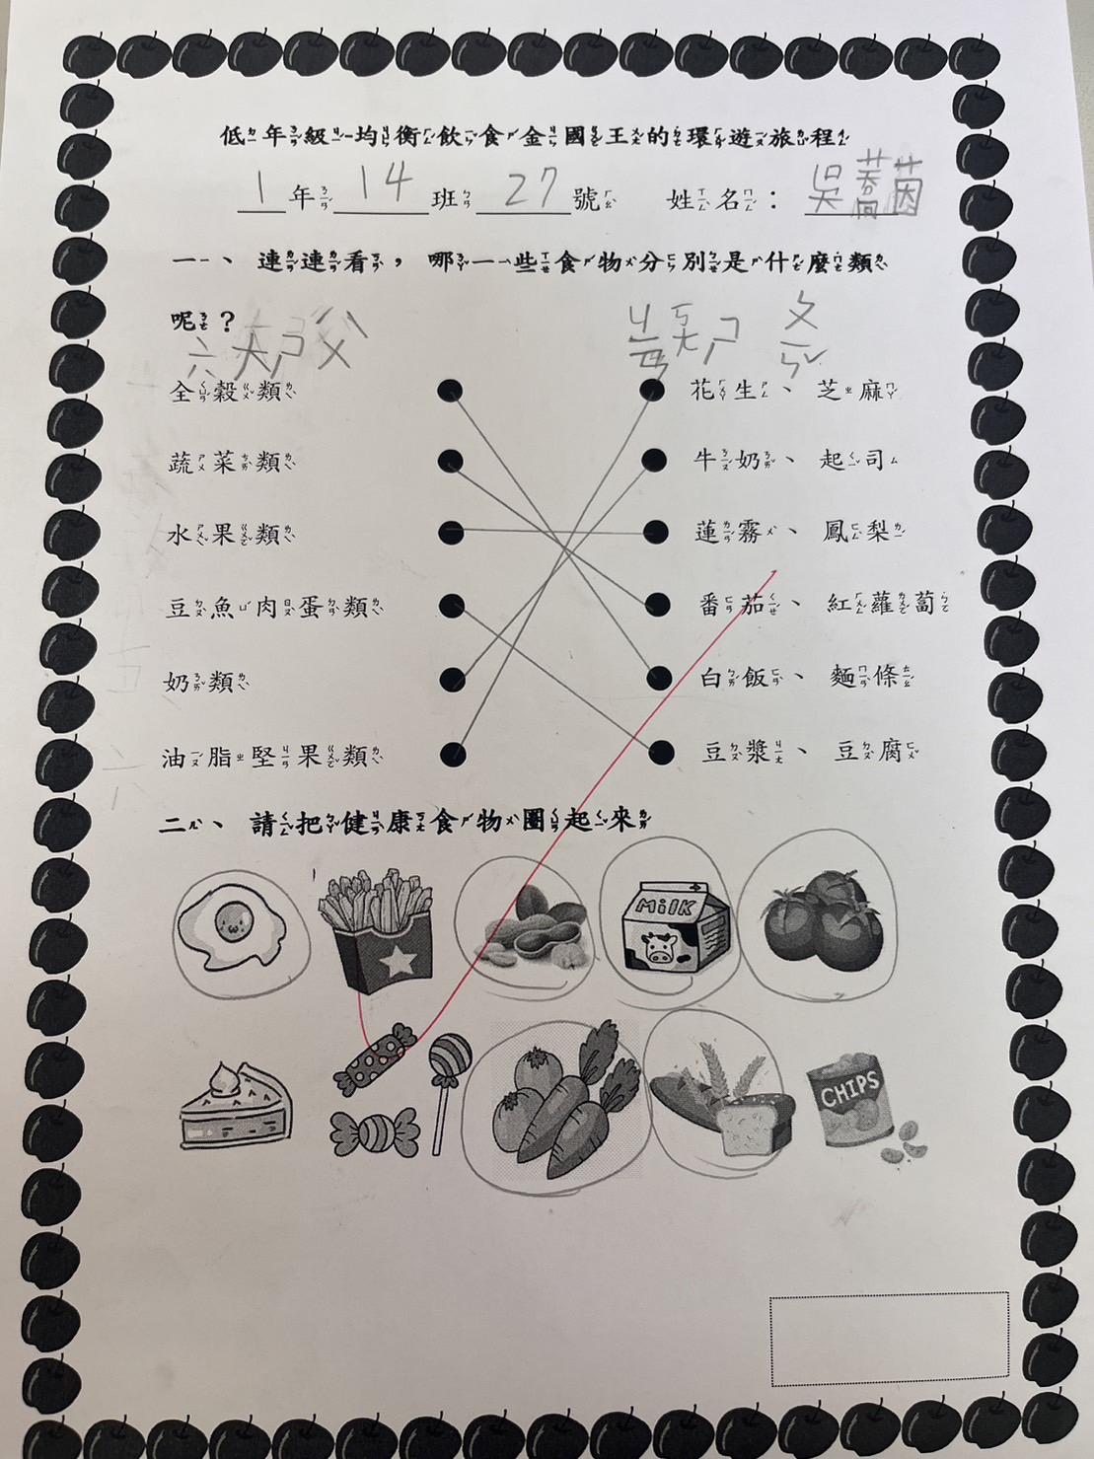
活動  照片 | 日期：113.1.18  文字說明：觀賞「均衡飲食金國王的環遊旅程」動畫，了解食物的六大分類及對人體的幫助。 | 日期：113.1.18  文字說明：討論六大食物的重要性。
 | 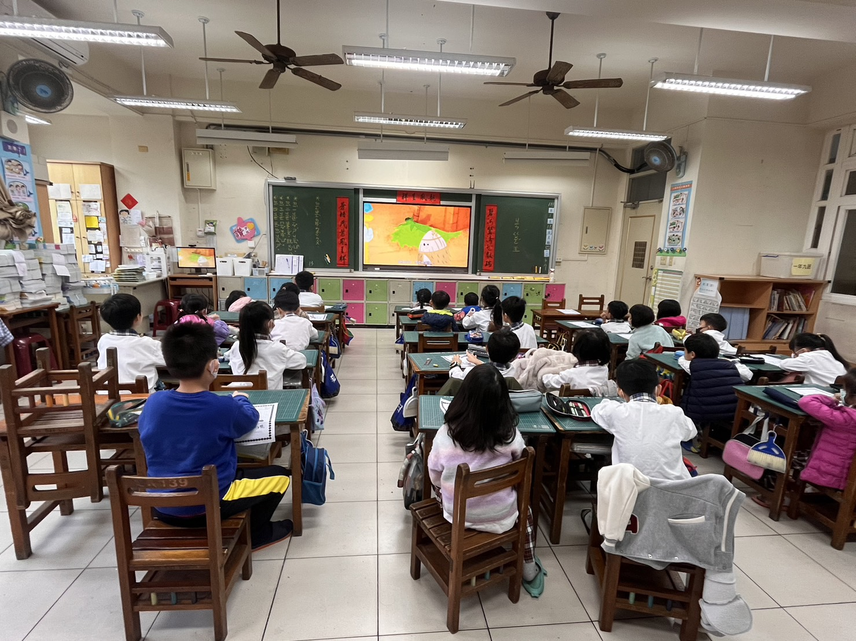 | 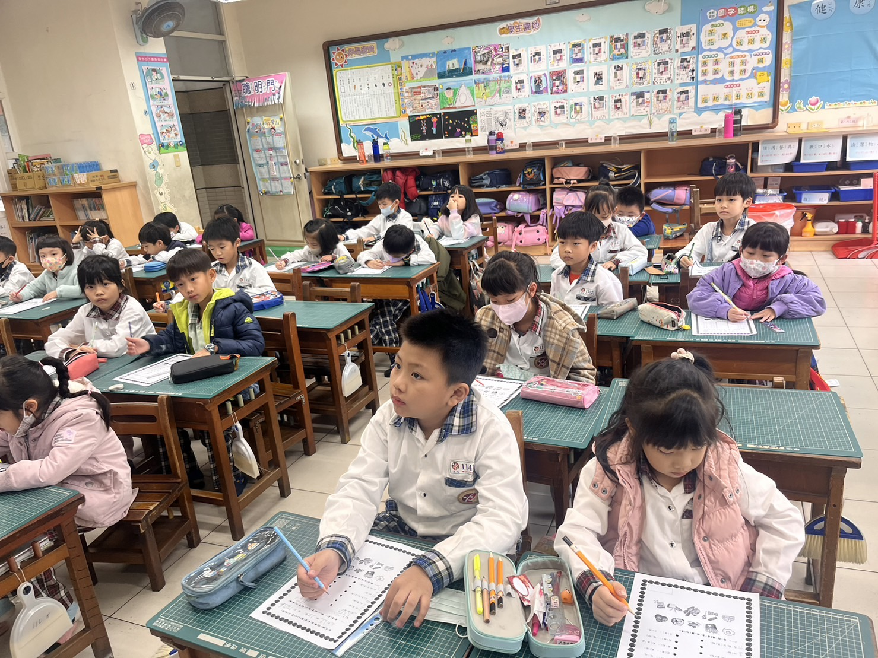
 | 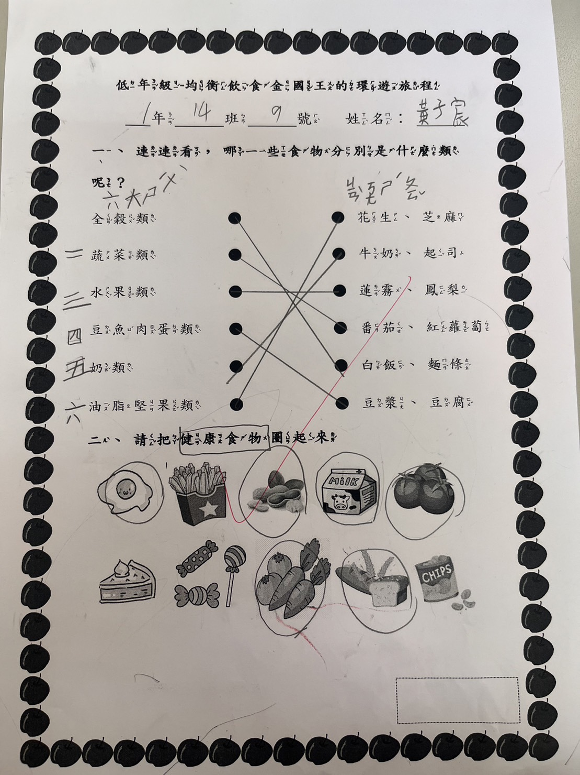 | 